**天津市控平台部分企业小时数据不入库**

例：

企业名称：天津旭锋运动器材制造有限公司

2号监控点 实时数据和十分钟数据都可以正常入库以及显示，小时数据通讯收到数据包，但是未入库。截图如下

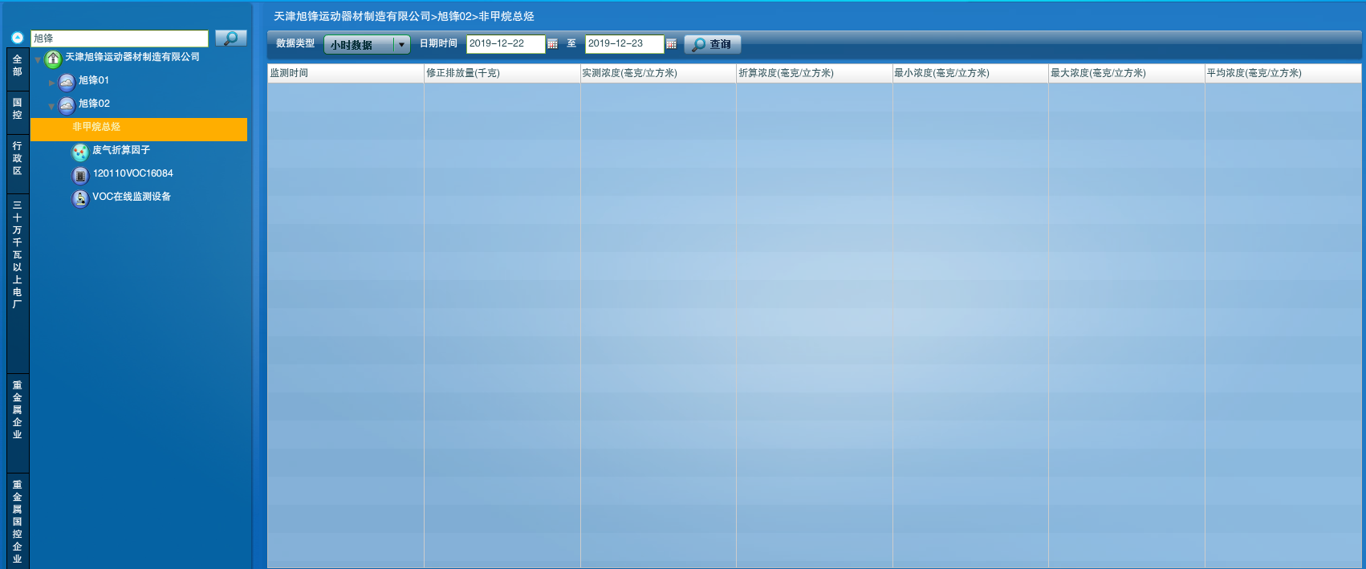

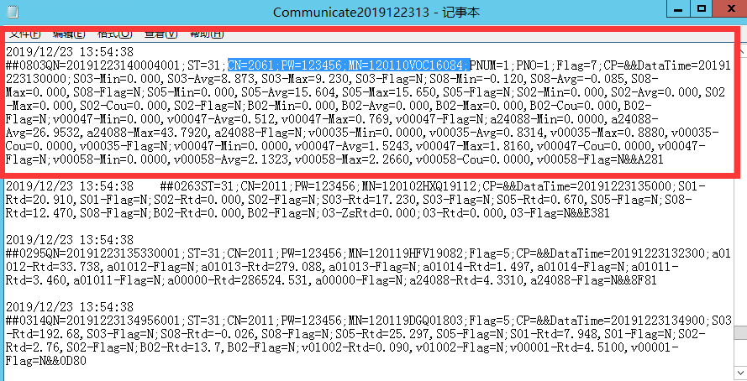

例2：企业名称：弗兰德传动系统有限公司

2个监控点实时数据和十分钟数据都可以正常入库以及显示，小时数据通讯收到数据包，但是未入库。截图如下

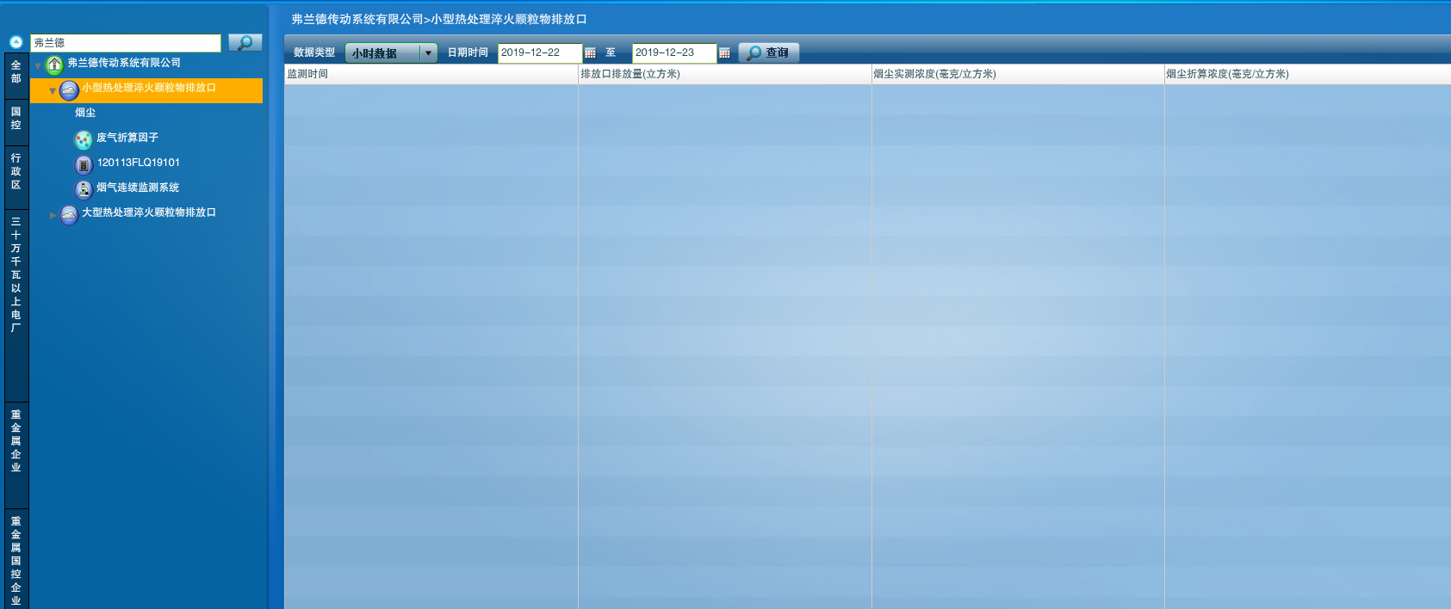

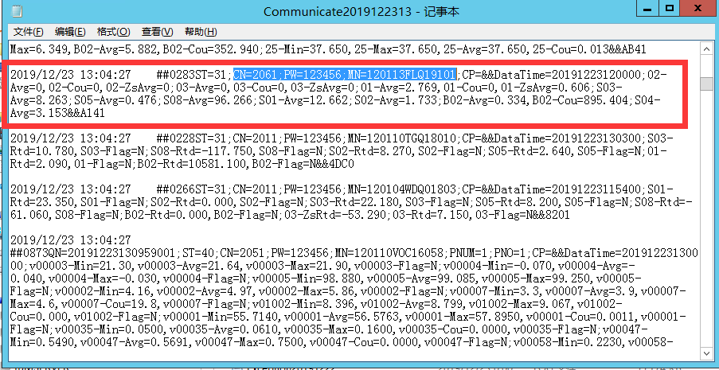

以上只是两家举例企业，还有其他部分企业也出现这种情况。

通讯服务器 10.12.100.46 administrator 123QWEasd

通讯包路径E:\通讯服务器sql2012\Log

数据库服务器 10.12.100.45 administrator 123QWEasd

数据库用户名 sa 密码 123.com

应用服务器 10.12.100.47 administrator 123QWEasd

平台地址<http://10.12.100.47:8080/jointframe/app/AppMain!index.page>

平台用户名 mly 密码 26997095